Bài 10. Hệ thống dây chuyền đóng gói hoa quả 109
10.1 Phân tích hệ thống 109
10.2 Chọn PLC, modul mở rộng và các thiết bị động lực 110
10.3 Vẽ sơ đồ đấu nối 113
10.4 Xây dựng thuật toán chương trình PLC 114
10.5 Viết chương trình 114
Bài 11. Hệ thống điều khiển xe ra vào bãi 116
11.1 Phân tích hệ thống 116
11.2 Chọn PLC, modul mở rộng và các thiết bị động lực 117
11.3 Vẽ sơ đồ đấu nối 119
11.4 Xây dựng thuật toán chương trình PLC 120
11.5 Viết chương trình 120
Bài 12. Hệ thống điều khiển đóng/mở cửa tự động 122
12.1 Phân tích hệ thống 122
12.2 Chọn PLC, modul mở rộng và các thiết bị động lực 123
12.3 Vẽ sơ đồ đấu nối 127
12.4 Xây dựng thuật toán chương trình PLC 128
12.5 Viết chương trình 128
Bài 13. Hệ thống bơm, trộn và xả 130
13.1 Phân tích hệ thống 130
13.2 Chọn PLC, modul mở rộng và các thiết bị động lực 131
13.3 Vẽ sơ đồ đấu nối 135
13.4 Xây dựng thuật toán chương trình PLC 137
13.5 Viết chương trình 137

Hệ thống dây chuyền đóng gói hoa quả
  - Phân tích hệ thống
    - Mô tả hoạt động
Bài toán điều khiển dây chuyền đóng gói hoa quả với những yêu cầu:
- Khi ấn núm START được ấn, băng tải vận chuyển hộp quay.
- Khi có hộp vào vị trí, băng tải hộp dừng lại và băng tải vận chuyển hoa quả (táo) bắt đầu quay.
- Cảm biến đếm đến 10 quả táo. Băng tải hoa quả sẽ dừng và băng tải hộp được khởi động lại.
- Bộ đếm được xóa và hoạt động sẽ được lặp lại cho đến khi núm STOP được ấn.
Hình 10.1 Sơ đồ hệ thống dây chuyền đóng gói hoa quả

    - Phân tích bài toán
Với bài toán trên ta có 4 đầu vào là các núm ấn khởi động, dừng hệ thống, cảm biến hộp và cảm biến đếm quả. Hai đầu ra điều khiển rơle trung gian khởi động từ cấp điện cho động cơ băng chuyền quả và băng chuyền hộp.
  - Chọn PLC, modul mở rộng và các thiết bị động lực
    - Tính chọn PLC
Căn cứ vào số đầu vào và số đầu ra của bài toán, ta chọn loại thiết bị điều khiển là PLC loại CPU 224XP kiểu DC/DC/DC với 14 đầu vào/10 đầu ra (mã sản phẩm 6ES7214-2AD23-0XB0) để lập trình vận hành hệ thống.
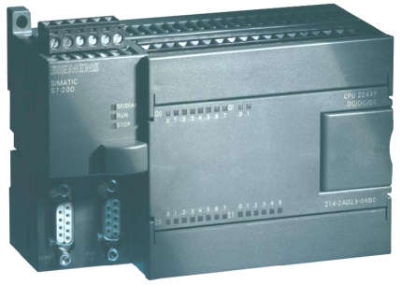
Hình 10.2 PLC 224XP loại DC/DC/DC
    - Chọn các thiết bị động lực
      - Động cơ
Đối với hệ thống băng tải trong công nghiệp, sản xuất, ta nên sử dụng loại động cơ một chiều có công suất lớn. Chính vì thế trong hệ thống này, chọn loại động cơ cho máy băng chuyền là loại động cơ điện một pha 2HP. Số lượng 1 cái.
Nguồn 220V/50Hz Công suất: 750W
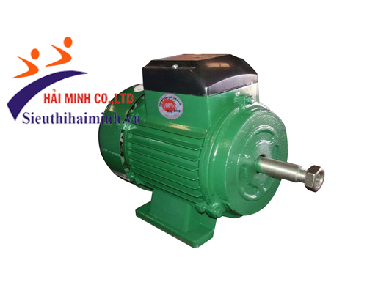
Hình 10.3: Động cơ điện 1 pha 2HP
      - Nút nhấn khởi động và dừng
Để thực hiện khởi động và dừng động cơ, sử dụng 2 nút nhấn:
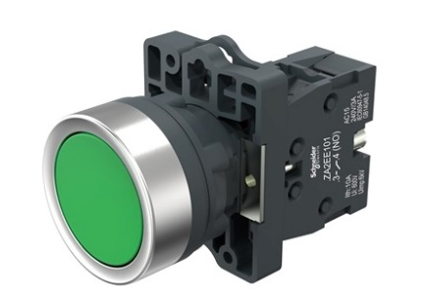
Hình 10.4 Nút nhấn nhả khởi động Schneider XA2EA31, 22mm
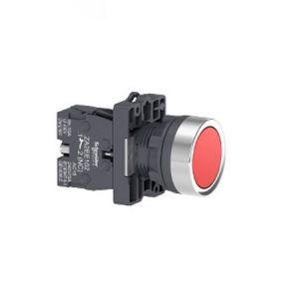
Hình 10.5 Nút nhấn nhả dừng Schneider XA2EA42, 22mm
      - Khởi động từ
Để điều khiển động cơ quay băng tải, hệ thống sử dụng 2 contactor để đóng ngắt. Ở đây chọn loại contactor MC-12a của hãng LS Industrial Systems, với các thông số như sau:
 | 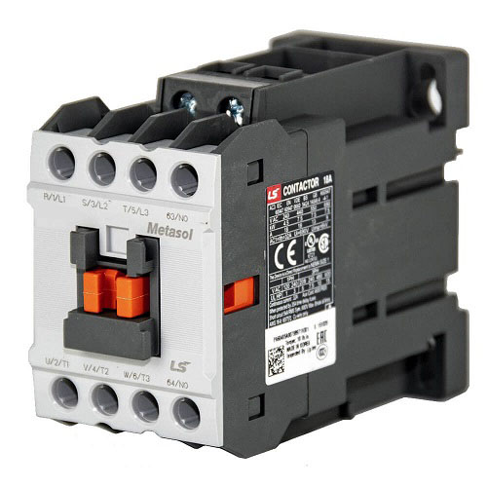  Hình 10.6 Khởi động từ LS 3P 12A
  Mã sản phẩm: | MC-12a
  Số cực: | 3
  Dòng định mức: | 12A
  Công suất: | 5.5kW
  Tiếp điểm phụ: | 1a
  Cuộn hút: | 220V, 380V,...
  Kích thước:
  Điện áp hoạt động: | 690VAC
  Điện áp thử nghiệm xung (Uimp): | 6kV
  Độ bền cơ học: | 2.5 triệu lần đóng cắt
  Tiêu chuẩn: | IEC 60947

      - Rơ le trung gian
Sử dụng 2 rơ le trung gian 24V nối trực tiếp với PLC để kích hoạt khởi động từ:
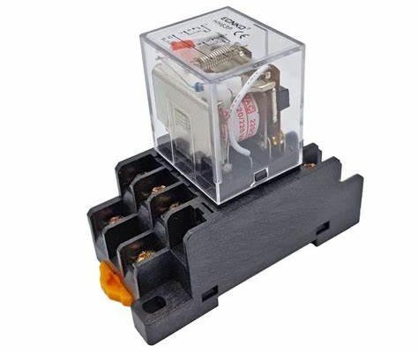
Hình 10.7 Relay trung gian Ecnko Hh63p
      - Cảm biến
Để đếm số lượng quả và phát hiện hộp đã vào vị trí để thả quả, chọn cảm 2 biến hồng ngoại E3F-DS30C4 PNP DC 6-36VDC:
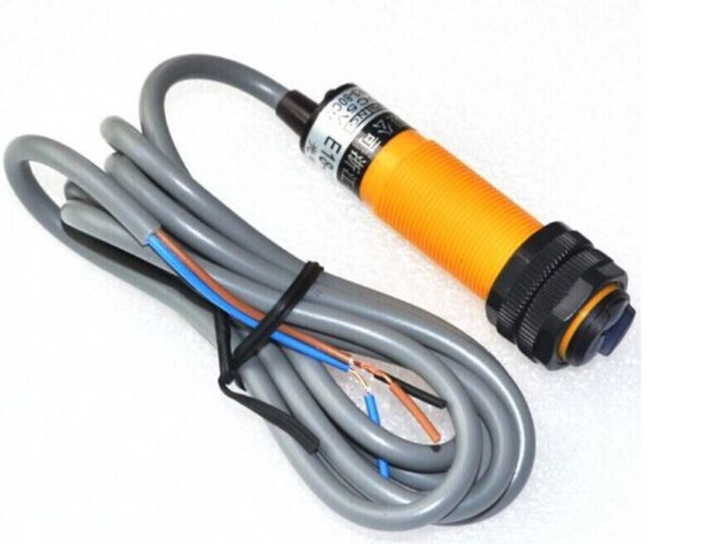
Hình 10.8 Cảm biến vật cản hồng ngoại E3F-DS30C4 PNP
    - Lập bảng ký hiệu
Bảng 10.1 Bảng đầu vào và đầu ra của hệ thống
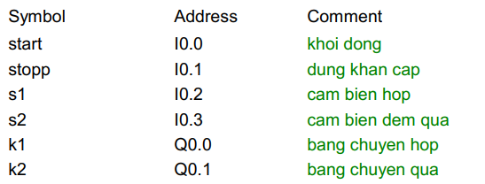
  - Vẽ sơ đồ đấu nối
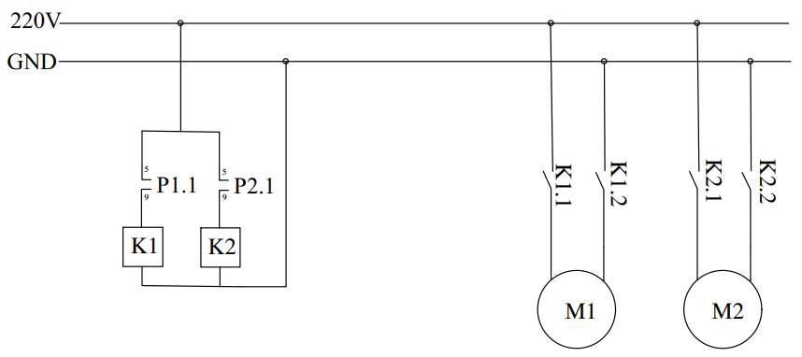
Hình 10.9 Sơ đồ mạch lực của hệ thống
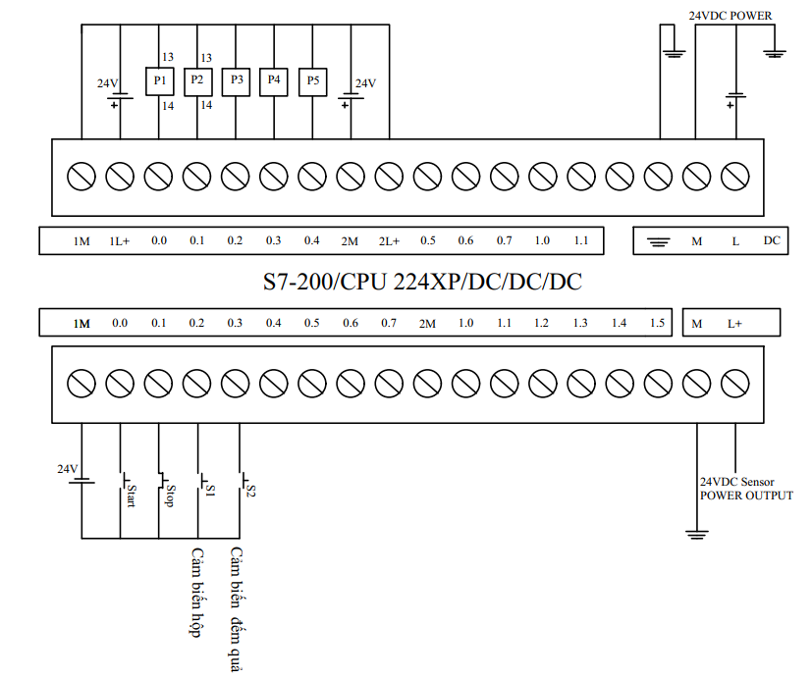
Hình 10.10 Sơ đồ đấu nối PLC của hệ thống
  - Xây dựng thuật toán chương trình PLC
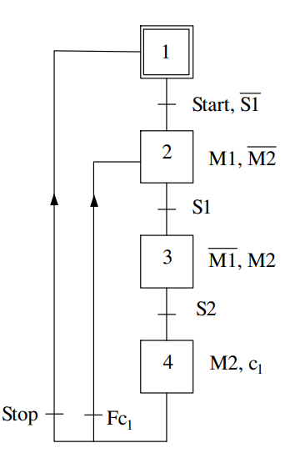
Hình 10.11 Sơ đồ GRAFCET của hệ thống
  - Viết chương trình
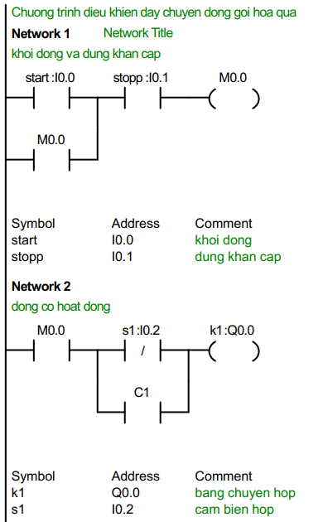
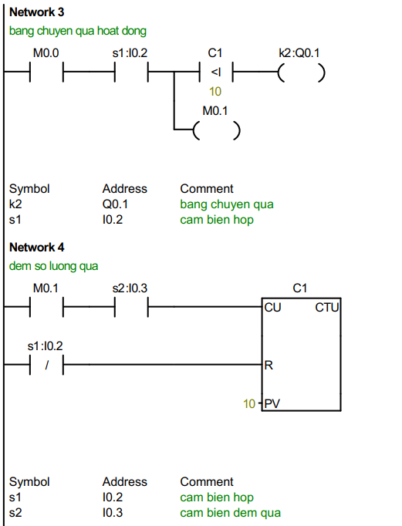

Hệ thống điều khiển xe ra vào bãi
  - Phân tích hệ thống
    - Mô tả hoạt động
Hệ thống điều khiển xe ra vào bãi xe với nội dung như sau:
- Hệ thống điều khiển bãi đậu xe chứa tối đa là 12 chiếc.
- Mỗi lần xe vào, PLC tự động tăng thêm 1 bởi cảm biến phát hiện xe S1.
- Bất kỳ một chiếc xe nào đi ra khỏi bãi, PLC sẽ tự động giảm đi 1 bởi cảm biến phát hiện S2.
- Khi 12 chiếc xe được đăng ký, bảng hiệu đầy xe sẽ được sáng lên thông báo đến các xe không được vào nữa.
Hình 11.1 Hệ thống điều khiển xe ra vào bãi xe
    - Phân tích bài toán
Với bài toán trên ta có 4 đầu vào là các núm ấn khởi động, dừng hệ thống, cảm biến xe đi ra và cảm biến xe đi vảo. Một đầu ra điều khiển rơle trung gian để cấp điện cho bảng báo đầy xe.

  - Chọn PLC, modul mở rộng và các thiết bị động lực
    - Tính chọn PLC
Căn cứ vào số đầu vào và số đầu ra của bài toán, ta chọn loại thiết bị điều khiển là PLC loại CPU 224XP kiểu DC/DC/DC với 14 đầu vào/10 đầu ra (mã sản phẩm 6ES7214-2AD23-0XB0) để lập trình vận hành hệ thống.
Hình 11.2 PLC 224XP loại DC/DC/DC
    - Chọn các thiết bị động lực
      - Nút nhấn khởi động và dừng
Để thực hiện khởi động và dừng động cơ, sử dụng 2 nút nhấn:
Hình 11.3 Nút nhấn nhả khởi động Schneider XA2EA31, 22mm

Hình 11.4 Nút nhấn nhả dừng Schneider XA2EA42, 22mm
      - Rơ le trung gian
Sử dụng 1 rơ le trung gian 24V nối trực tiếp với PLC để kích hoạt bảng báo đầy xe:
Hình 11.5 Relay trung gian Ecnko Hh63p
      - Cảm biến
Đối tượng cần phát hiện ở đây là xe khi đi vào và đi ra khỏi cửa của bãi đỗ xe, do đó chọn 2 cảm biến từ LJ12A3-4-ZBX LJ12A3-4-Z/BX PNP để làm tín hiệu đầu vào cho hệ thống.
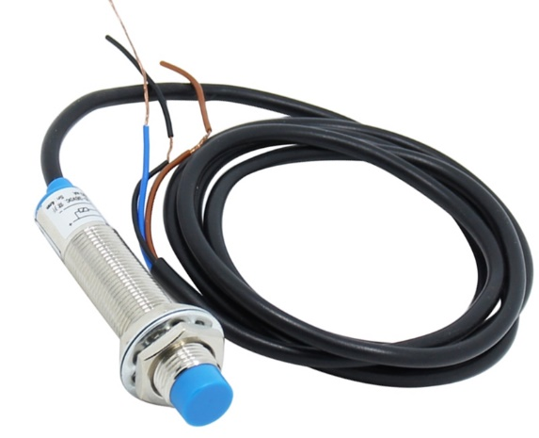
Hình 11.6 Cảm biến từ LJ12A3-4-ZBX PNP
    - Lập bảng ký hiệu
Bảng 11.1 Bảng đầu vào và đầu ra của hệ thống
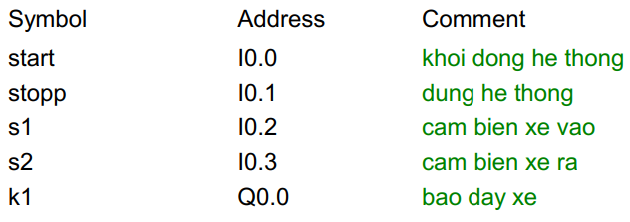
  - Vẽ sơ đồ đấu nối
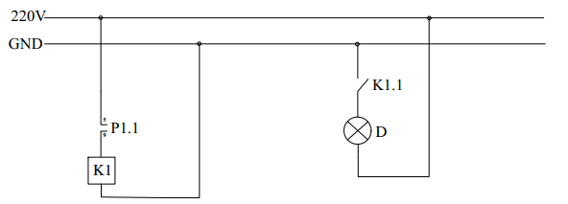
Hình 11.7 Sơ đồ mạch lực của hệ thống
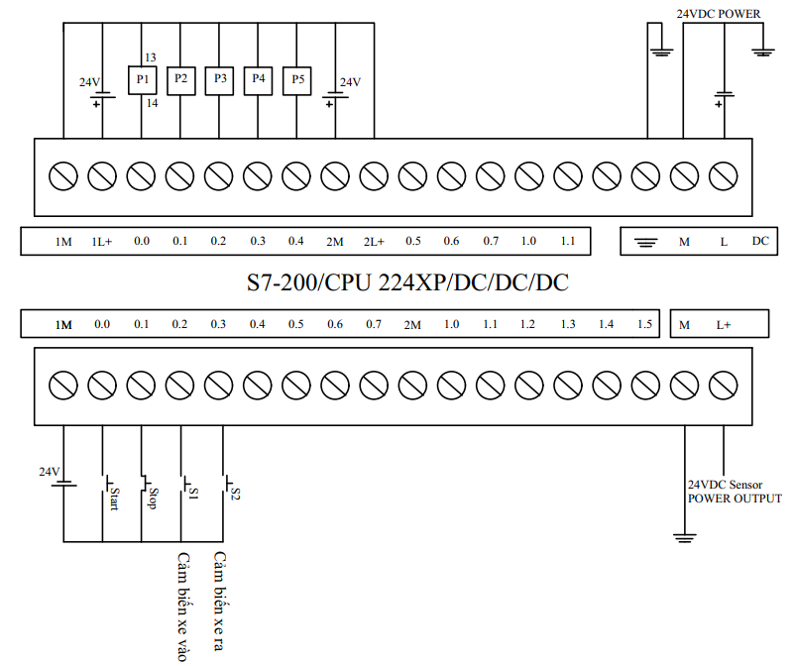
Hình 11.8 Sơ đồ đấu nối PLC của hệ thống
  - Xây dựng thuật toán chương trình PLC
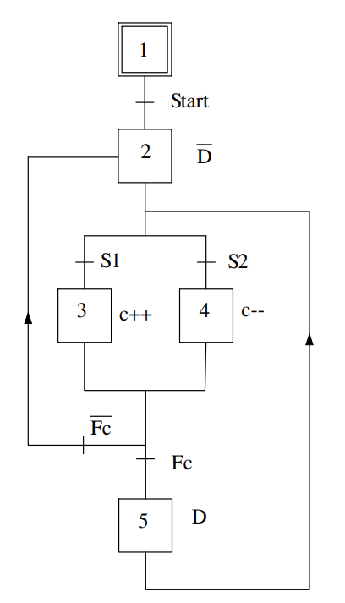
Hình 11.9 Sơ đồ GRAFCET của hệ thống

  - Viết chương trình
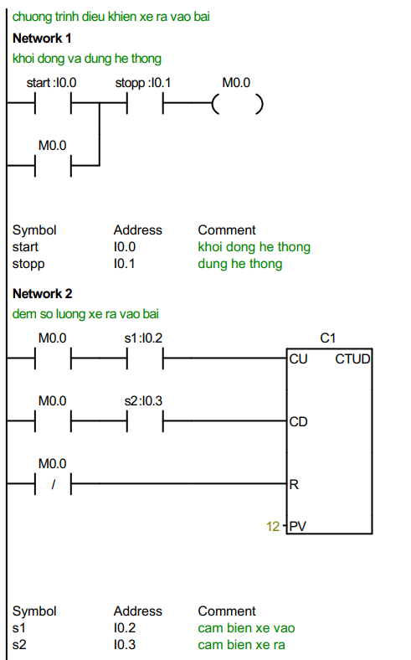
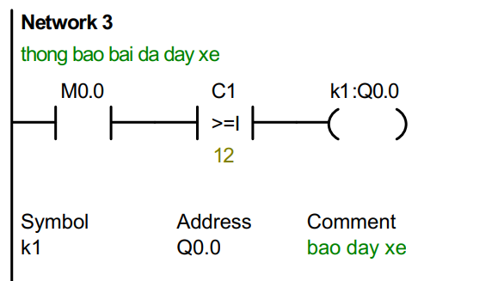

Hệ thống điều khiển đóng/mở cửa tự động
  - Phân tích hệ thống
    - Mô tả hoạt động
Hệ thống điều khiển đóng/mở cửa tự động:
- Khi có người (vật) vào hoặc ra được phát hiện bởi cảm biến, bộ điều khiển cấp nguồn cho động cơ theo chiều mở cửa.
- Động cơ chạy cho đến khi công tắc hành trình cuối đóng lại.
- Khi không có người thì dừng lại 10 giây sau đó đóng cửa lại cho đến khi cảm biến hành trình đóng bật lên.
- Nếu đang đóng mà cảm biến phát hiện có người ra/vào thì lại điều khiển cửa mở ra.
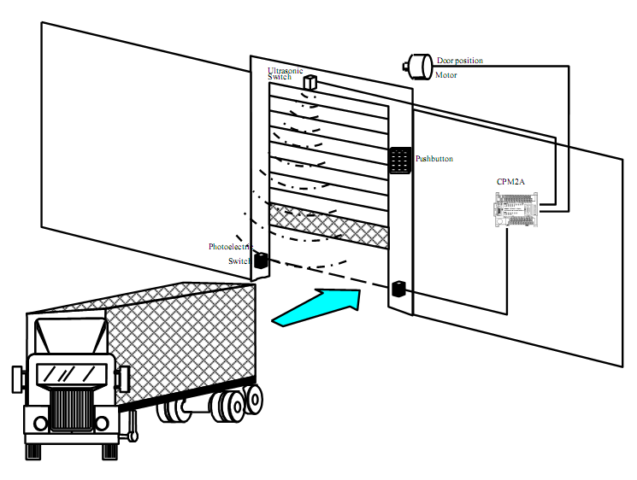
Hình 12.1 Hệ thống điều khiển đóng/mở cửa tự động
    - Phân tích bài toán
Với bài toán trên ta có 5 đầu vào là các núm ấn khởi động, dừng hệ thống, cảm biến người /vật, cảm biến mở cửa,và cảm biến đóng cửa. Hai đầu ra điều khiển rơle trung gian khởi động từ cấp điện cho động cơ để thực hiện việc mở cửa và đóng cửa.
  - Chọn PLC, modul mở rộng và các thiết bị động lực
    - Tính chọn PLC
Căn cứ vào số đầu vào và số đầu ra của bài toán, ta chọn loại thiết bị điều khiển là PLC loại CPU 224XP kiểu DC/DC/DC với 14 đầu vào/10 đầu ra (mã sản phẩm 6ES7214-2AD23-0XB0) để lập trình vận hành hệ thống.
Hình 12.2 PLC 224XP loại DC/DC/DC
    - Chọn các thiết bị động lực
      - Động cơ
Đối với hệ thống cửa cuốn lớn ta nên sử dụng loại động cơ một chiều có công suất lớn. Chính vì thế trong hệ thống này, chọn loại động cơ cho việc đóng mở cửa là loại động cơ điện một pha 2HP. Số lượng 1 cái.
Nguồn 220V/50Hz Công suất: 750W
Hình 12.3 Động cơ điện 1 pha 2HP
      - Nút nhấn khởi động và dừng
Để thực hiện khởi động và dừng động cơ, sử dụng 2 nút nhấn:
Hình 12.4 Nút nhấn nhả khởi động Schneider XA2EA31, 22mm
Hình 12.5 Nút nhấn nhả dừng Schneider XA2EA42, 22mm
      - Khởi động từ
Để điều khiển động cơ quay để đóng mở cửa, hệ thống sử dụng 2 contactor để đóng ngắt. Ở đây chọn loại contactor MC-12a của hãng LS Industrial Systems, với các thông số như sau:
 | Hình 12.6 Khởi động từ LS 3P 12A
  Mã sản phẩm: | MC-12a
  Số cực: | 3
  Dòng định mức: | 12A
  Công suất: | 5.5kW
  Tiếp điểm phụ: | 1a
  Cuộn hút: | 220V, 380V,...
  Kích thước:
  Điện áp hoạt động: | 690VAC
  Điện áp thử nghiệm xung (Uimp): | 6kV
  Độ bền cơ học: | 2.5 triệu lần đóng cắt
  Tiêu chuẩn: | IEC 60947

      - Rơ le trung gian
Sử dụng 2 rơ le trung gian 24V nối trực tiếp với PLC để kích hoạt khởi động từ:
Hình 12.7 Relay trung gian Ecnko Hh63p
      - Cảm biến
- 1 Cảm biến quang laze thu phát riêng loại PNP.
Chức năng: Nhận biết xem xe (người) đã đi qua hay chưa và cửa đã đóng hết hay chưa.
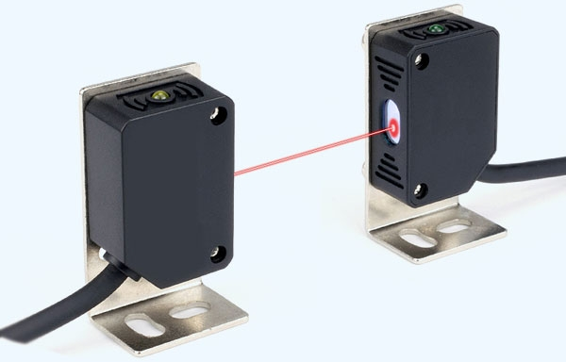
Hình 12.8 Cảm biến quang laze thu phát riêng
- 1 Cảm biến siêu âm loại PNP.
Chức năng: Nhận biết, phát hiện xem có xe (người) hay không.
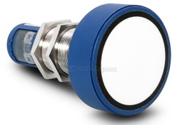
Hình 12.9 Cảm biến siêu âm MICROSONIC MIC+600/IU/TC
- 1 Cảm biến khảng cách loại PNP.
Chức năng: phát hiện cửa đã mở hết hay chưa.
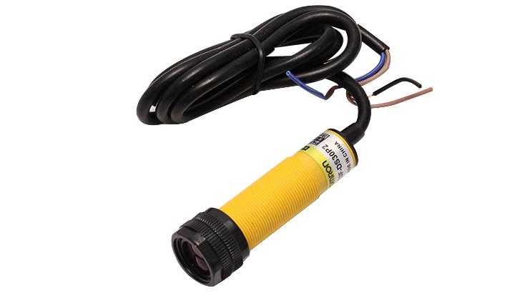
Hình 12.10 Cảm Biến Khoảng Cách Omron NPN
    - Lập bảng ký hiệu
Bảng 12.1 Bảng đầu vào và đầu ra của hệ thống
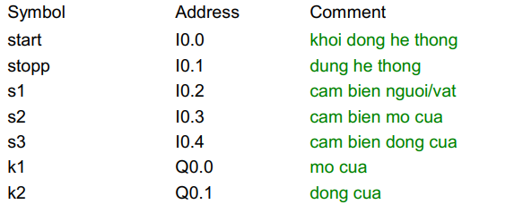
  - Vẽ sơ đồ đấu nối
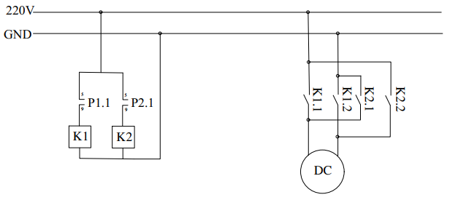
Hình 12.11 Sơ đồ mạch lực của hệ thống
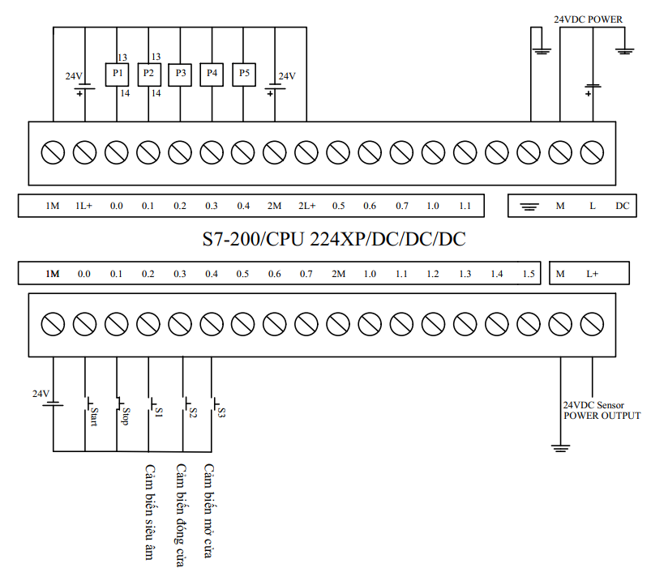
Hình 12.12 Sơ đồ đấu nối PLC của hệ thống
  - Xây dựng thuật toán chương trình PLC
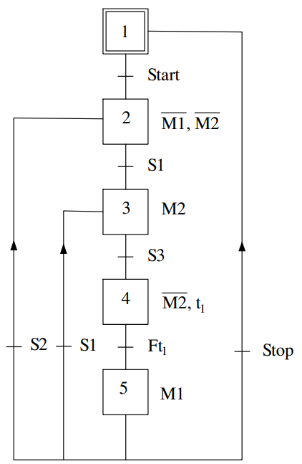
Hình 12.13 Sơ đồ GRAFCET của hệ thống
  - Viết chương trình
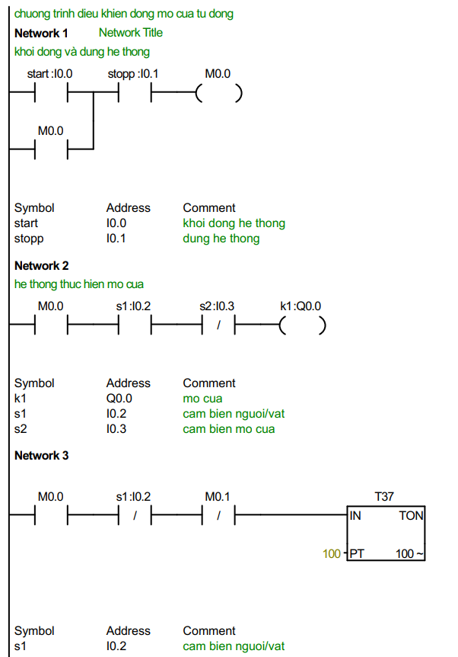
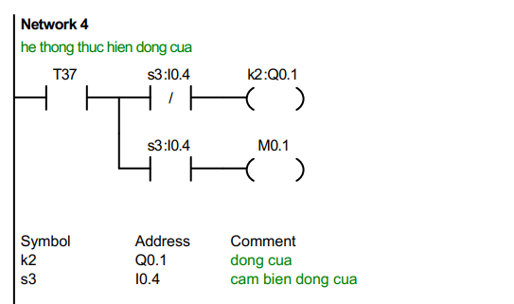

Hệ thống bơm, trộn và xả
  - Phân tích hệ thống
    - Mô tả hoạt động
Bài toán bơm, trộn và xả với những yêu cầu sau:
- Khi ấn núm START, van MV1 mở, nước chảy vào thùng, và đồng thời động cơ M chạy
- Khi nước đạt đến TLB1 thì MV1 đóng, M dừng
- MV2 mở, xả nước ra đến khi nước dưới mức TLB2.
- Quá trình này lặp di lặp lại 4 lần thì báo đèn dừng và chuông kêu 10s, lúc này bấm núm START cũng không có ý nghĩa.
- Muốn hệ thống làm việc lại, chúng ta bấm núm RESET để thực hiện lại từ đầu.
Hình 13.1 Sơ đồ hệ thống bơm, trộn và xả
    - Phân tích bài toán
Với bài toán trên ta có 5 đầu vào là các núm ấn khởi động, dừng hệ thống, đặt lại hệ thống, cảm biến mức nước trên và cảm biến mức nước dưới. Năm đầu ra điều khiển rơle trung gian khởi động từ cấp điện cho động cơ trộn; mở van nước MV1, MV2; điều khiển đèn báo và còi.

  - Chọn PLC, modul mở rộng và các thiết bị động lực
    - Tính chọn PLC
Căn cứ vào số đầu vào và số đầu ra của bài toán, ta chọn loại thiết bị điều khiển là PLC loại CPU 224XP kiểu DC/DC/DC với 14 đầu vào/10 đầu ra (mã sản phẩm 6ES7214-2AD23-0XB0) để lập trình vận hành hệ thống.
Hình 13.2 PLC 224XP loại DC/DC/DC
    - Chọn các thiết bị động lực
      - Động cơ
Đối với hệ thống máy trộn trong công nghiệp, sản xuất, ta nên sử dụng loại động cơ một chiều có công suất lớn. Chính vì thế trong hệ thống này, chọn loại động cơ trộn là loại động cơ điện một pha 2HP. Số lượng 1 cái.
Nguồn 220V/50Hz Công suất: 750W
Hình 13.3: Động cơ điện 1 pha 2HP
      - Nút nhấn khởi động, dừng và đặt lại hệ thống
Để thực hiện khởi động, đặt lại và dừng động cơ, sử dụng 3 nút nhấn:
Hình 13.4 Nút nhấn nhả khởi động Schneider XA2EA31, 22mm
Hình 13.5 Nút nhấn nhả dừng Schneider XA2EA42, 22mm
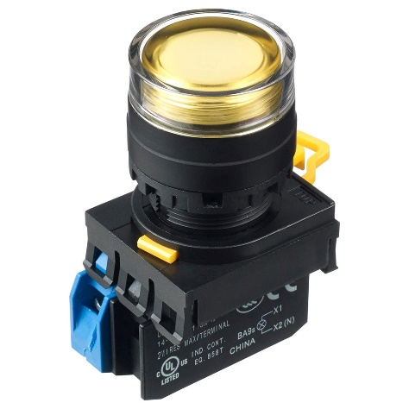
Hình 13.6 Nút nhấn đặt lại hệ thống Schneider XA2EA42, 22mm
      - Khởi động từ
Để điều khiển động cơ quay máy trộn, hệ thống sử dụng 1 contactor để đóng ngắt. Ở đây chọn loại contactor MC-12a của hãng LS Industrial Systems, với các thông số như sau:
 | Hình 13.7 Khởi động từ LS 3P 12A
  Mã sản phẩm: | MC-12a
  Số cực: | 3
  Dòng định mức: | 12A
  Công suất: | 5.5kW
  Tiếp điểm phụ: | 1a
  Cuộn hút: | 220V, 380V,...
  Kích thước:
  Điện áp hoạt động: | 690VAC
  Điện áp thử nghiệm xung (Uimp): | 6kV
  Độ bền cơ học: | 2.5 triệu lần đóng cắt
  Tiêu chuẩn: | IEC 60947
      - Rơ le trung gian
Sử dụng 5 rơ le trung gian 24V nối trực tiếp với PLC để kích hoạt khởi động từ, van xả và đèn, còi báo:
Hình 13.8 Relay trung gian Ecnko Hh63p
      - Cảm biến mực nước
Theo đề bài yêu cầu, ta chỉ cần sử dụng loại cảm biến mực nước loại on/off. Do đó bài tập lựa chọn loại cảm biến điện dung. Loại cảm biến CLS-23N của hãng DINEL sử dụng điện áp 24V loại PNP với 3 đầu dây tín hiệu. Số lượng 2 cái.
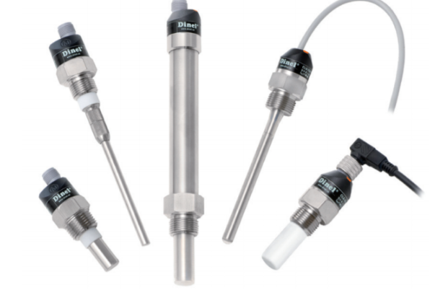
Hình 13.9 Cảm biến mực nước CLS-23N
      - Van điện từ
Đề bài yêu cầu 2 van nước có thể đóng mở bằng dòng điện điều khiển:
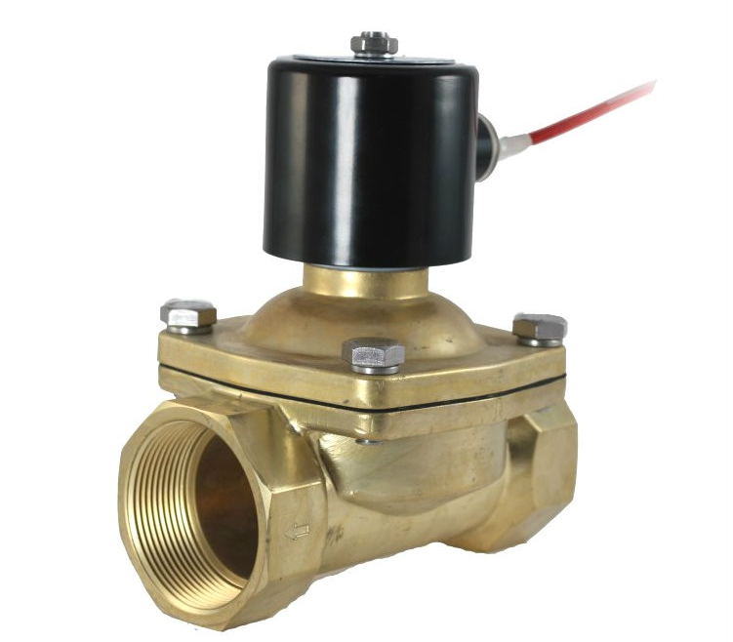
Hình 13.10 Van điện từ nước
      - Còi báo và đèn báo
Đề bài yêu cầu đến còi báo hiệu, ta sử dụng loại còi cảnh báo AD16-22SM 24V AC/DC màu đỏ có đèn - K3H17. Số lượng 1 cái.
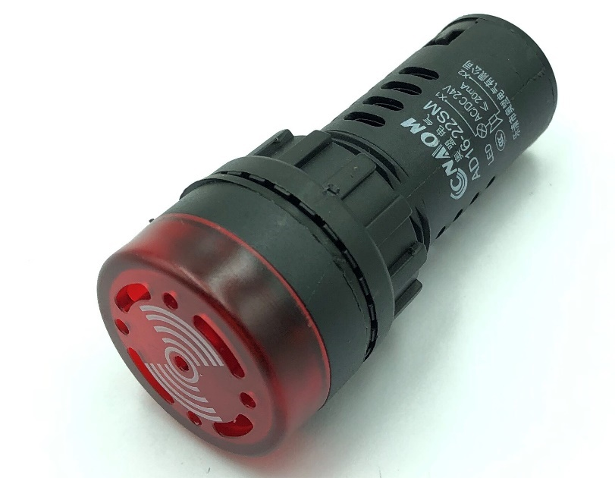
Hình 13.11 Còi tích hợp đèn cảnh báo
    - Lập bảng ký hiệu
Bảng 13.1 Bảng đầu vào và đầu ra của hệ thống
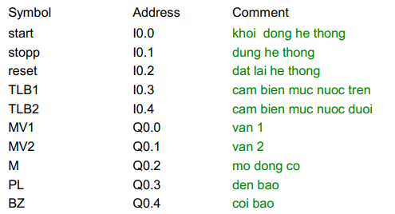
  - Vẽ sơ đồ đấu nối
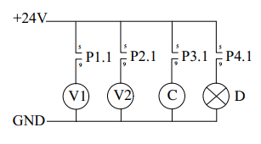
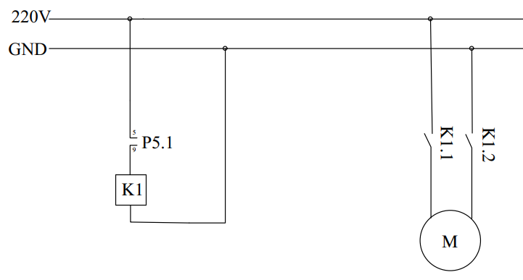
Hình 13.12 Sơ đồ mạch lực của hệ thống
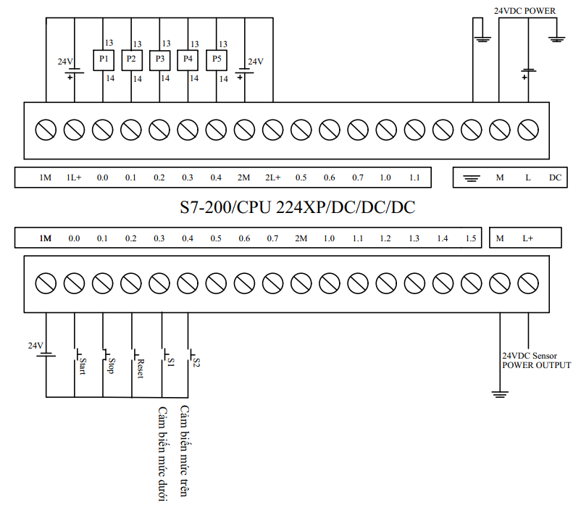
Hình 13.13 Sơ đồ đấu nối PLC của hệ thống
  - Xây dựng thuật toán chương trình PLC
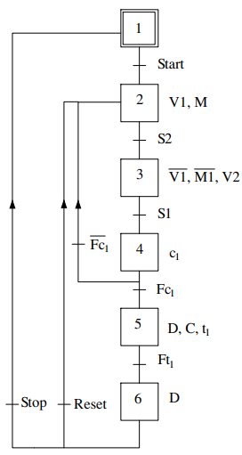
Hình 13.14 Sơ đồ GRAFCET của hệ thống
  - Viết chương trình
